О правилах безопасности при обращении с газовым оборудованием
16 Января 2019
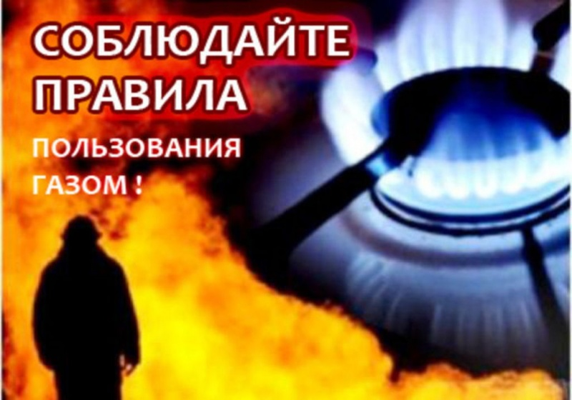
Специализированная газовая организация АО «Газпром газораспределение Саранск» напоминает о правилах безопасности при обращении с газовым оборудованием. Помните, что категорически ЗАПРЕЩАЕТСЯ:
1. Оставлять работающие газовые приборы без присмотра, кроме приборов, рассчитанных на непрерывную работу и имеющих для этого соответствующую автоматику безопасности.
2. Допускать к пользованию газовыми приборами детей дошкольного возраста, а также лиц, не контролирующих свои действия и не знающих правила пользования газовыми приборами.
3. Пользоваться газовыми плитами для отопления помещений.
4. Применять открытый огонь для обнаружения утечки газа.
5. Отключать автоматику безопасности.
6. Эксплуатировать неисправные газовые приборы, самостоятельно производить установку газопотребляющего оборудования.

7.Пользоваться газовыми приборами при отсутствии тяги в дымоходах и вентиляционных каналах.
Во избежание трагедии всем потребителям необходимо быть внимательными. В случае обнаружения неисправности газового оборудования или при наличии запаха газа в помещении необходимо незамедлительно принять меры безопасности - перекрыть кран на вводе, проветрить помещение, не пользоваться открытым огнем, электроприборами, и вызвать аварийную газовую службу по телефону 04 (с мобильного телефона - «104», телефон Единой дежурной диспетчерской службы - «112»).
Ответственность за безопасное пользование бытовыми газовыми приборами в квартирах, за их содержание в надлежащем состоянии, возлагается на собственников и нанимателей жилых помещений (ст. 210 Гражданского кодекса РФ, ст. 30, 67 Жилищного кодекса РФ). Потребитель в соответствие с Постановлением Правительства РФ от 14 мая 2013 г. №410 обязан заключить договор на техническое обслуживание и ремонт внутридомового (внутриквартирного) газового оборудования.
Помните, что трагедии можно избежать, если следовать простым правилам безопасности при обращении с газом и вовремя обратиться в специализированную газовую организацию.

